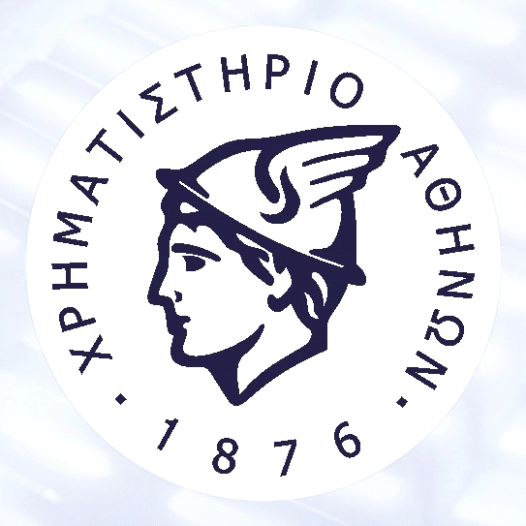
Έντυπο Κ3-02-025/ Document Κ3-02-025

ΔΙΑΚΟΠΗ / ΕΠΑΝΕΝΑΡΞΗ ΑΞΙΑΣ - ΑΓΟΡΑΣ – ΣΥΣΤΗΜΑΤΟΣ ΣΤΟ ΟΑΣΗΣ

HALT / RESUME SYMBOL - MARKET – SYSTEM IN OASIS
ΔΙΑΚΟΠΗ / ΕΠΑΝΑΦΟΡΑ ΣΥΝΑΛΛΑΓΩΝ

SUSPEND / RESUME OF TRANSACTIONS OF SHARE IN OASIS
Ημερομηνία/Date: 31/1/2012 Ώρα/Time:10:00
Διακοπή & Επαναφορά Αξίας / Halt & Resume Symbol ❶
a/a | Σύμβολο  Χρεογράφου | Security  Symbol | Κωδικοί ISIN  ISIN Codes | Αγορά  Market | Ενέργεια επί του Χρεογράφου  Action | Ώρα/Time
1 | ΔΑΚΕΤ30 | ETFGT30P | GRF000055001 | Δ.Α.Κ. / ETF |  | 10:00
Διακοπή & Επαναφορά Αγοράς / Suspend & Resume Market ❷
Αγορά/Market: ΚΥΡΙΑ ΑΓΟΡΑ./MAIN MARKET ΧΑΜ.ΔΙΑΣΠΟΡΑΣ / LOW DISP ΕΝ.Α/ALTERNATIVE MARKET ΕΠΙΤΗΡ./SURVEILLANCE ΠΡΟΣ ΔΙΑΓΡΑΦΗ/ UNDER DELETION ΣΤΑΘ.ΕΙΣΟΔ./FIXED INCOME Δ.Α.Κ. / ETF ΕΚΠ../FORCED SALES
Ώρα Διακοπής/Suspend time: Ώρα Επανέναρξης/Resume time:
Αναστολή & Επαναφορά Συστήματος / Suspend & Resume System ❸
Ώρα Αναστολής/ Suspend time: Ώρα Επανέναρξης/ Resume time:
(Σημείωση: ❶ - ❷ - ❸ αφορούν ρυθμίσεις στην εφαρμογή EMRW / (Note❶ - ❷ - ❸ refer to adjustments in the EMRW application)

Έναρξη ισχύος της εντολής – Ημερομηνία/Order Effective from - Date: 31/1/2012 Ώρα/Time: 10:00

Αιτιολογία/Reason: | Από 31/1/2012, το Χρηματιστήριο Αθηνών, κατόπιν αιτήματος της Επιτροπής Κεφαλαιαγοράς αποφάσισε την άρση της προσωρινής αναστολής διαπραγμάτευσης του Δ.Α.Κ. «NBGAM ETF GREECE & TURKEY 30 – Μετοχικό» της εταιρίας «ΕΘΝΙΚΗ ASSET MANAGEMENT ΑΝΩΝΥΜΗ ΕΤΑΙΡΕΙΑ ΔΙΑΧΕΙΡΙΣΕΩΣ ΑΜΟΙΒΑΙΩΝ ΚΕΦΑΛΑΙΩΝ»  As of January 31, 2012, after consideration of the relevant request of the Hellenic Capital Market Commission, ATHEX decided the lift of the temporary suspension of trading placed on the ETF «NBGAM ETF GREECE & TURKEY 30 – EQUITY» of the Company “NBG ASSET MANAGEMENT MUTUAL FUNDS MANAGEMENT COMPANY S.A.”.

